Міністерство освіти і науки України

Національний університет «Львівська політехніка»

Кафедра систем штучного інтелекту



**Звіт**

**про виконання лабораторних та практичних робіт блоку № 1**

На тему:  «Програмування: алгоритм, програма, код. Системи числення. Двійкова система числення. Розробка та середовище розробки програми.»

***з дисципліни:*** «Основи програмування»

до:

Практичних Робіт до блоку № 1

**Виконав(ла):**

Студент групи ШІ-11

Бубельник Юрій Олегович

Львів 2024

### Тема роботи:

Налаштування робочого середовища ( Visual Studio Code, GitHub, MSYS2, Trello, Algotester ). Системи числення. Програмування на С++. Створення блок-схем.

**Мета роботи:**

Ознайомитись з git та його командами, принципами роботи з GitHub та створення блок-схем. Конфігурація VS Code та налаштування компілятора для C++. Використання на практиці знань з систем числення. Налашутвання дошки завданнь та робота в команді.

### **Теоретичні відомості:**

Тема №1.

*Git tutorial for Beginners:*

<https://www.youtube.com/watch?v=8JJ101D3knE>

Тема №2

*Уроки програмування на С++:*

<https://acode.com.ua/uroki-po-cpp/>

Тема №3

*How To Use TRELLO for Beginners:*

<https://www.youtube.com/watch?v=6drUzoeHZkg>

Тема №4

*Debugging C++ Program in Visual Studio Code:*

<https://www.youtube.com/watch?v=2VokW_Jt0oM&t=610s>

Тема №5

*Просто про Системи числення: двійкова, шістнадцяткова, десяткова:*

<https://www.youtube.com/watch?v=yGmVLDenVpE>

Тема №6

*Арифметичні дії в різних системах числення*

<https://studfile.net/preview/1582350/page:6/>

Тема №7

*Складання блок-схем:*

.

Індивідуальний план опрацювання теорії:

Тема №1.

Ознайомився з git та його командами.

Витратив 50 хвилин.

Тема №2.

Ознайомився з базовим синтаксисом C++.

Витратив 4-5 годин.

Тема №3.

Ознайомився з Trello.

Витратив 15хвилин.

Тема №4.

Налаштував VS Code для С++.

Витратив 30 хвилин.

Тема №5-6.

Ознайомився з системами числення та операціями з ними.

Витратив 20-30 хвилин.

Тема №7.

Ознайомився з інтерфейсом Draw.io та базовими блок-схемами.

### **Виконання роботи:**

1. ***Опрацювання завдання та вимог до програм та середовища***

**Завдання №1:**

Обчислення складних відсотків за депозитом:

- Обчислити складні відсотки для депозиту, який був відкритий в банку на певний період часу під фіксовані відсотки з різними варіантами виплати відсотків.

Вимоги:

Використати функції *scanf* та *printf* для для зчитування і форматування вводу/виводу;

В кінці програма має вивести повну інформацію про вкладені кошти, загальну суму інвестиції і суму самого заробітку.

**Завдання №2:**

Депутатські гроші:

Часто-густо громадяни намагаються з’ясувати, наскільки багатими є депутати. Дехто вірить, що матеріальні статки окремих депутатів є необмеженими.

Тож уявіть собі депутата, у якого є необмежена кількість купюр усіх номіналів (1, 2, 5, 10, 20, 50, 100, 200 та 500 гривень). Він хоче придбати подарунок для своєї тещі, що коштує nn гривень.

Незважаючи на те, що наш герой-олігарх є нескінченно багатим, він також є нескінченно скупим та педантичним. Саме тому він хоче оплатити покупку готівкою без решти. Яка мінімальна кількість купюр йому для цього знадобиться?

Вимоги:

У єдиному рядку задано одне натуральне число n — вартість подарунку.

1 ≤ n ≤ 10^9

**Завдання №3:**

-Перевести число з десяткової системи числення у двійкову та подати це число з мінусом.

**Завдання №4:**

Завдання на калькуляції в двійковій системі:

- Операції над числами у двійковій системі числення.

Вимоги:

|  |  |
| --- | --- |
| 1 | Згенерувати в рандомайзері десяткове число y від 20 до 99 |
| 2 | Згенерувати в рандомайзері десяткове число x від 20 до 99 |
| 3 | Перевести y у двійкову систему числення |
| 4 | Перевести x у двійкову систему числення |
| 5 | Додати два двійкових числа x та y |
| 6 | Відняти від більшого двійковго числа менше двійкове число |
| 7 | Більше двійкове число поділити на менше двійкови число число |
| 8 | Більше двійкове число помножити на менше двійкови число число |
| 9 | Згенерувати в рандомайзері десяткове число k від 20 до 99 |
| 10 | Перевести k у 16-ву систему числення |

1. ***Дизайн та планована оцінка часу виконання завдань:***

**Завдання №1:**

Планований час виконання: 30-35 хвилин.

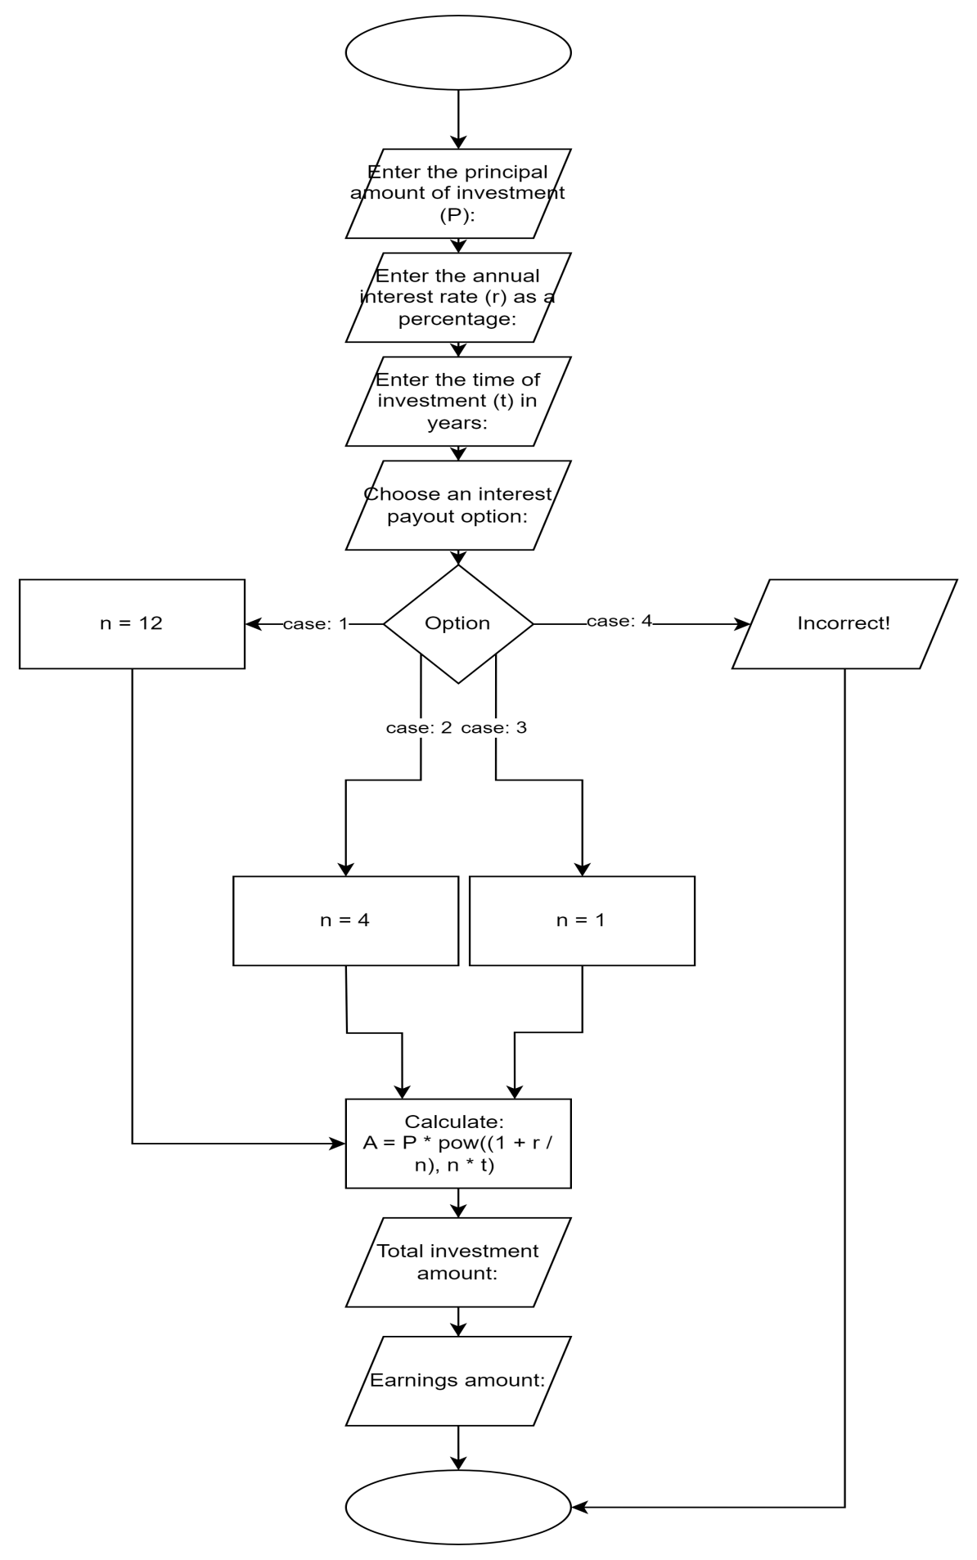

**Завдання №2:**

Планований час виконання: 25 хвилин.

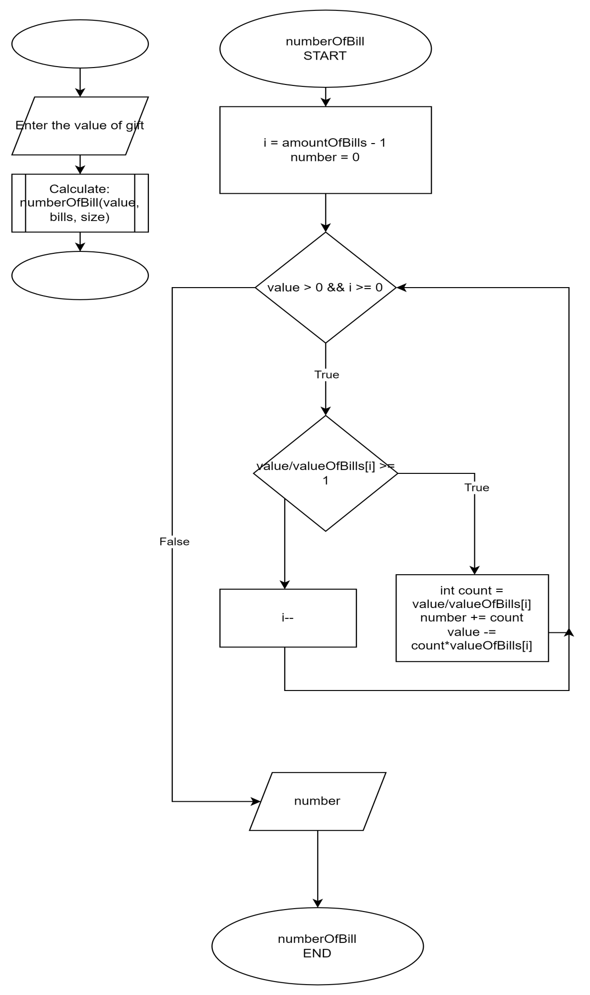

**Завдання №3:**

Планований час виконання: 1 година.

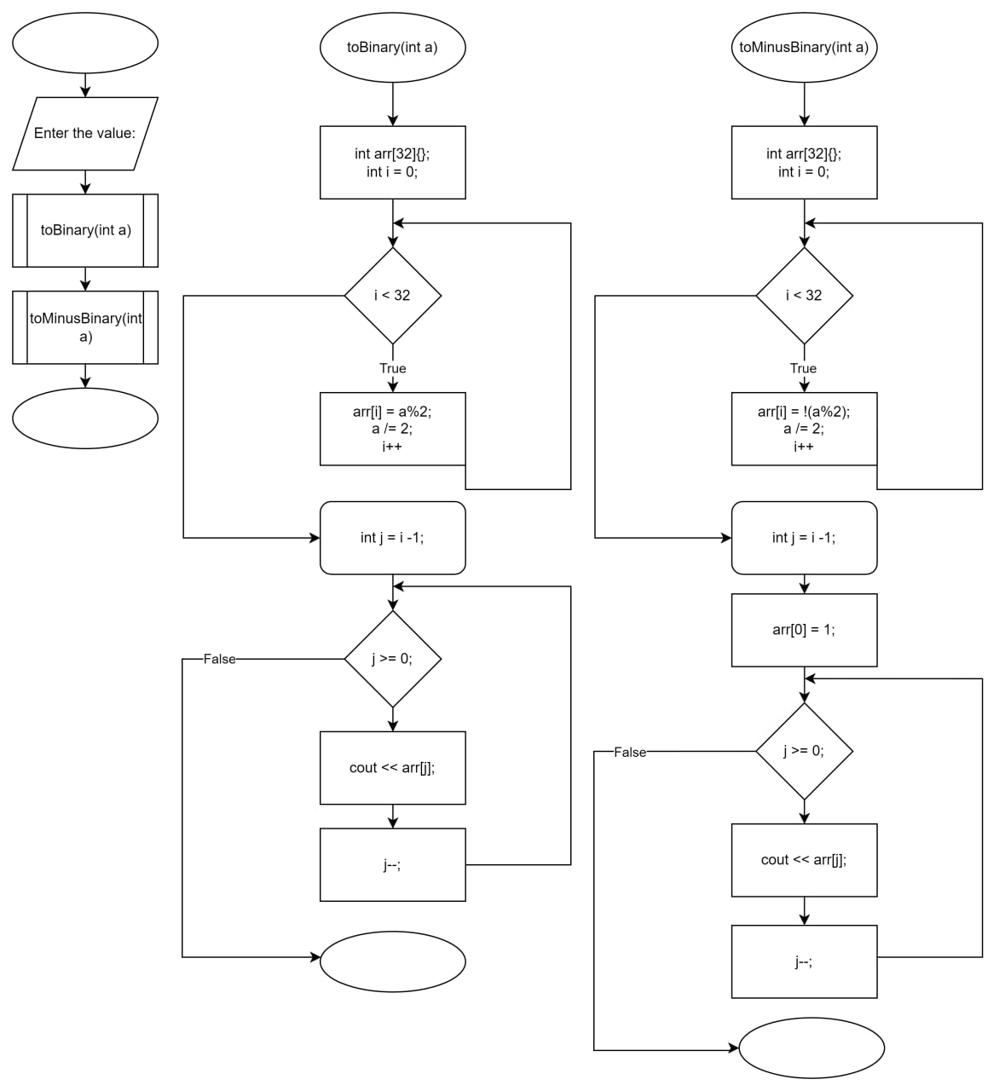

1. ***Конфігурація середовища до виконання завдань:***

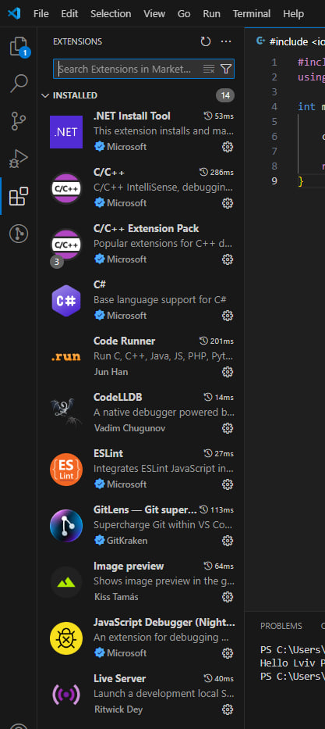

**РОЗШИРЕННЯ**

**КОМПІЛЯТОР**

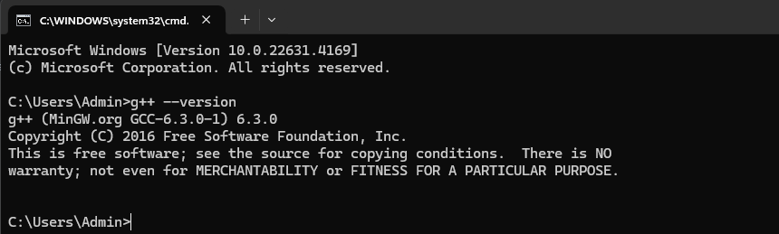

**Git та його базові команди**

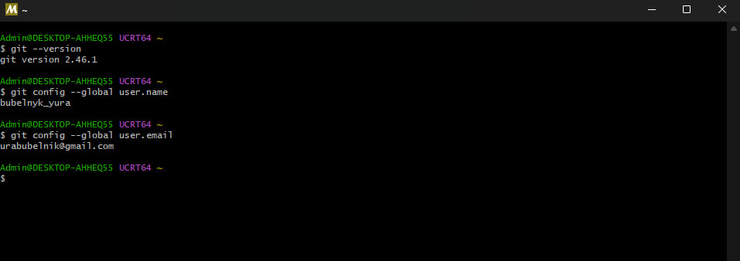

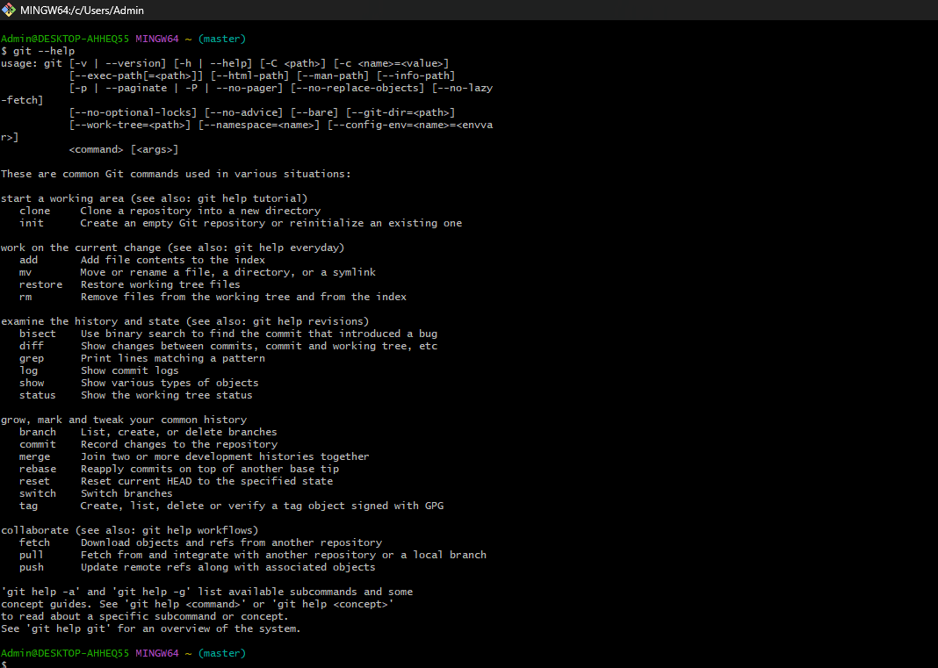

### DEBUGGER

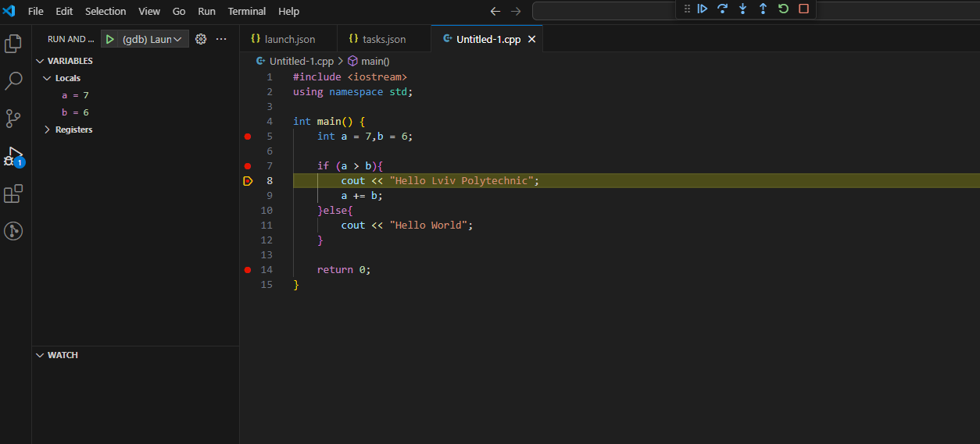

**TRELLO**

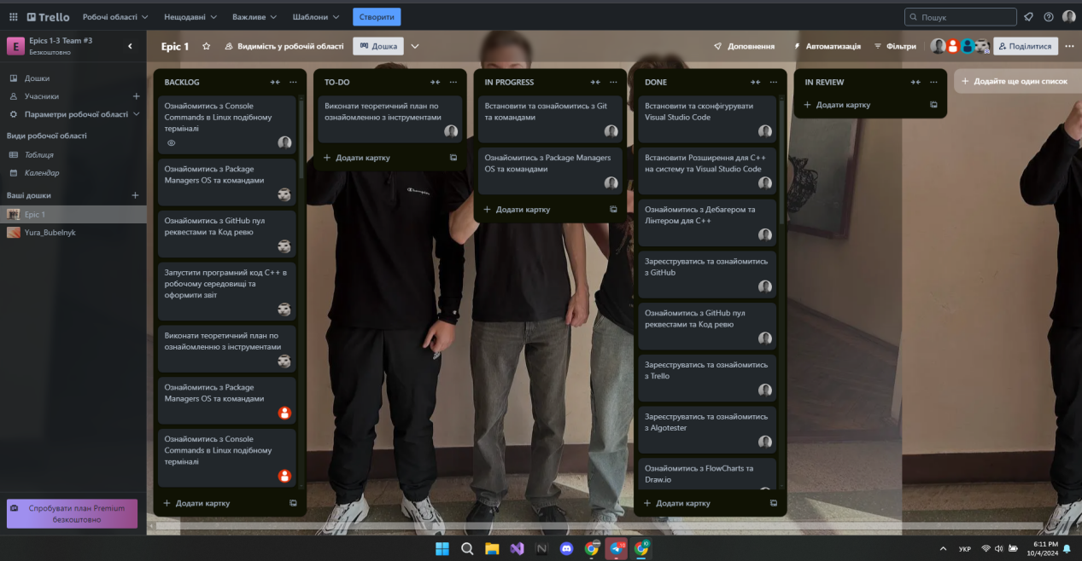

**ALGOTESTER**

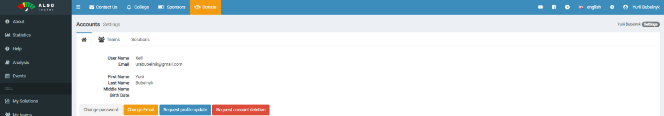

1. ***Код програм з посиланням на зовнішні ресурси:***

**Завдання №1:**

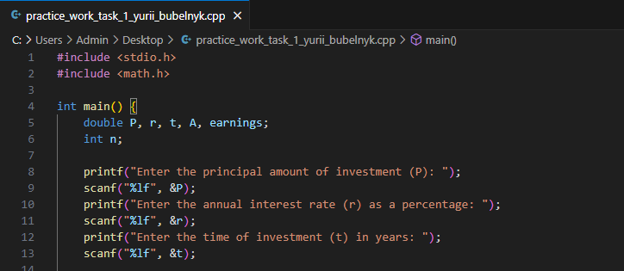

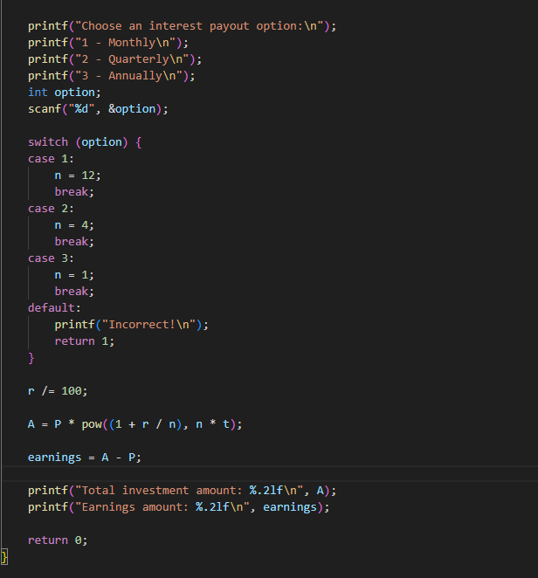

<https://github.com/artificial-intelligence-department/ai_programming_playground_2024/blob/epic_1_practice_and_labs_yurii_bubelnyk/ai_11/yurii_bubelnyk/epic_1/practice_work_task_1_yurii_bubelnyk.cpp>

**Завдання №2:**

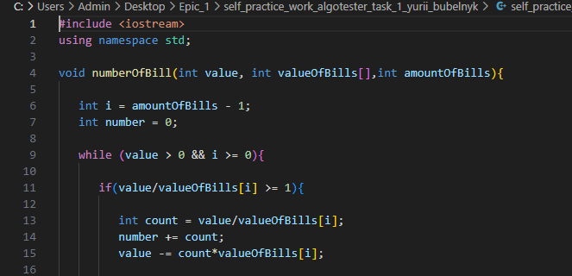

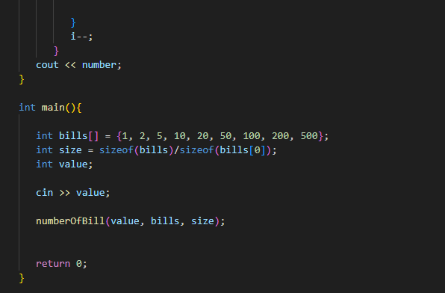

<https://github.com/artificial-intelligence-department/ai_programming_playground_2024/blob/epic_1_practice_and_labs_yurii_bubelnyk/ai_11/yurii_bubelnyk/epic_1/self_practice_work_algotester_task_1_yurii_bubelnyk.cpp>

**Завдання №3:**

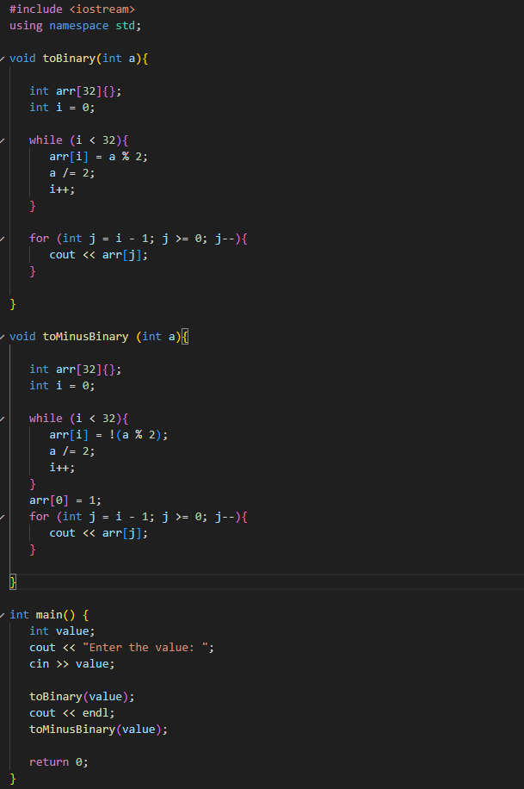

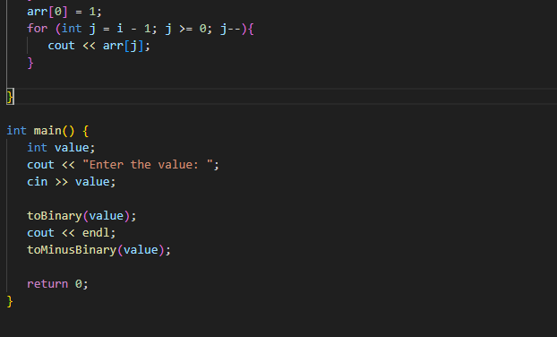

<https://github.com/artificial-intelligence-department/ai_programming_playground_2024/blob/epic_1_practice_and_labs_yurii_bubelnyk/ai_11/yurii_bubelnyk/epic_1/self_practice_work_yura_bubelnyk.cpp>

1. ***Результат виконання завдань, тестування та фактично затрачиний час:***

**Завдання №1:**

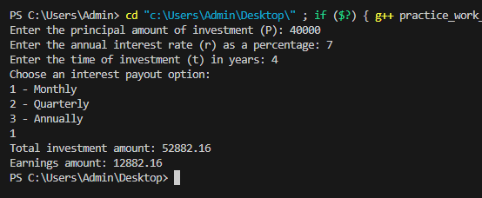

Фактично затрачений час: 25-30 хвилин.

**Завдання №2:**



Фактично затрачений час: 30 хвилин.

**Завдання №3:**

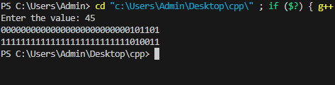

Фактично затрачений час: 1.5 години.

**Робота з командою:**

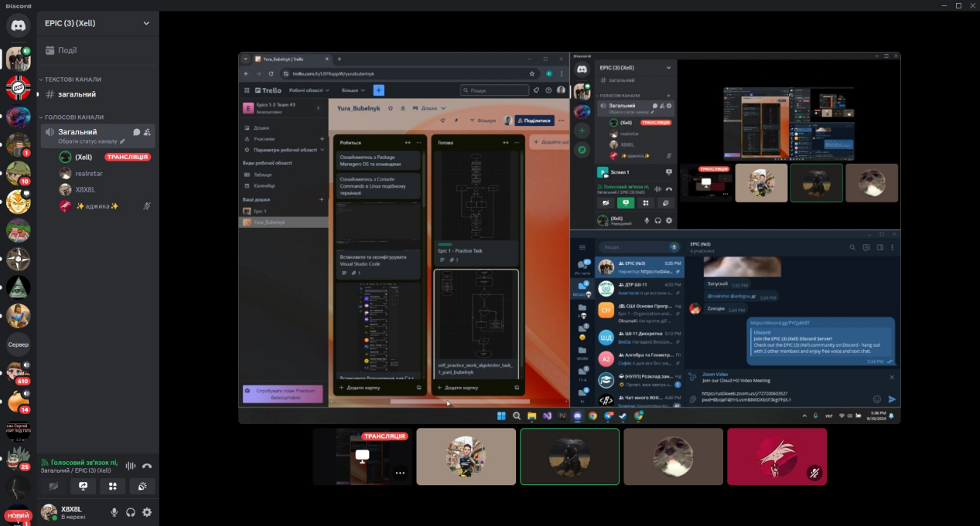

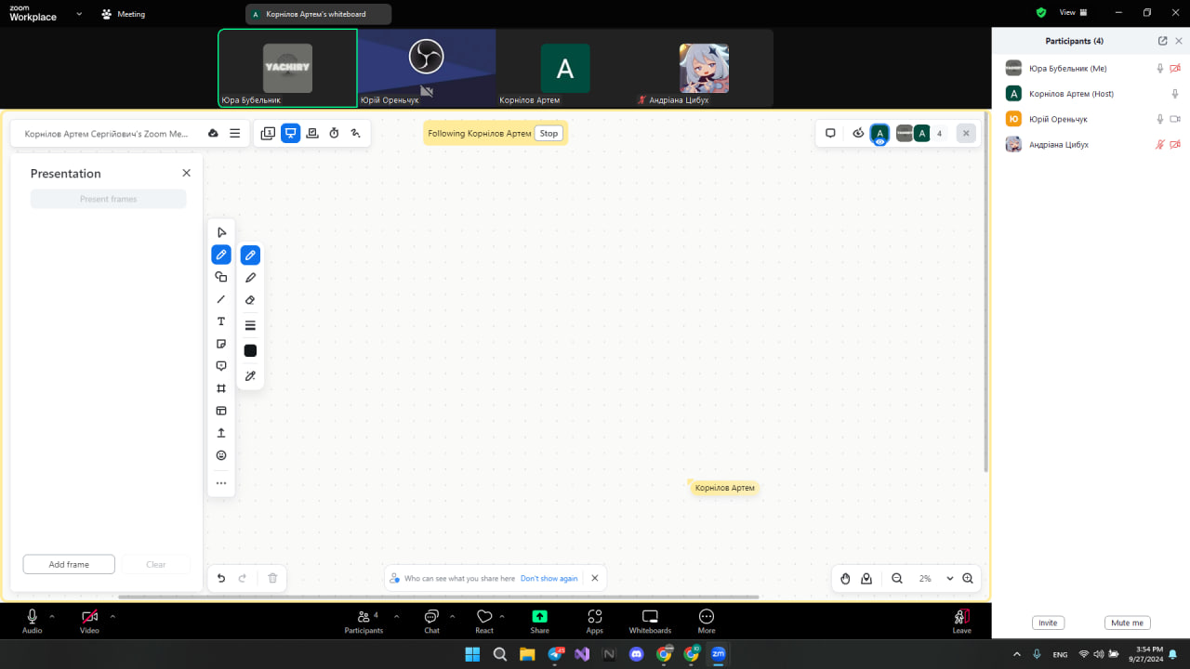

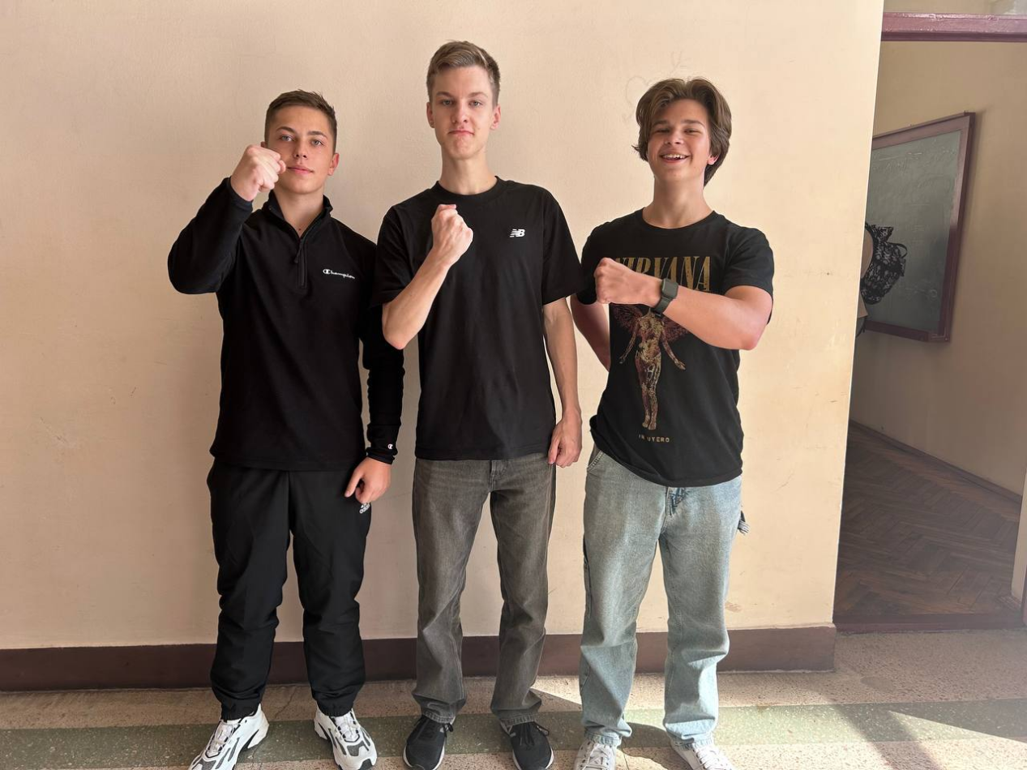

### **Висновки:**

Отже, в межах цього епіку я ознайомився з Git та GitHub, налаштував середовище для написання коду, а саме Visual Studio Code, скачав плагіни необхідні для компіляції коду на C++, ознайомився з базовим синтаксисом та написав перші програми. Використовував Draw.io для складання блок-схем, що допомогло краще зрозуміти написаний код. Дізнався про системи числення та операції над ними. Створено дошку завдань в Trello для кращої роботи в команді, також були проведені зустрічі на яких ми допомагали один одному.

<https://github.com/artificial-intelligence-department/ai_programming_playground_2024/pull/29/files>